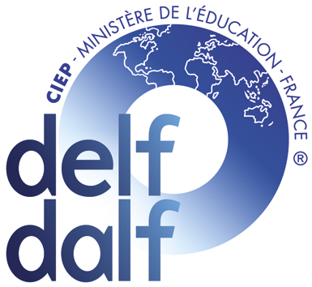 |  | 

DELF / DALF 24–25 novembre / noiembrie 2018
Fiche d'inscription / Fişă de înscriere
Centrul de examinare: Cluj-Napoca Alba Iulia Oradea Zalău
Renseignements sur le candidat / Informaţii despre candidat
Mme / D-na  Mlle / D-ra  M / D-nul | Nom / Nume : |  |  |  | Prénom / Prenume :
Né(e) le / Data naşterii : |  |  |  |  | Nationalité / Naţionalitate :
Ville de naissance / Locul naşterii : |  |  |  |  | Langue maternelle / Limba matrenă :
Adresse / Adresa : |  |  |  |  | Ville / Oraş :
E-mail / e-mail: |  |  |  |  | Téléphone / Telefon:
Catégorie socioprofessionnelle / Profesie |  |  | Où apprenez-vous (ou avez-vous appris) le français ? /  Unde învăţaţi (aţi învăţat) limba franceză ?
Profession libérale / Profesie liberală  Salarié d’une entreprise privée / Salariat întreprindere privată  Fonctionnaire / Funcţionar  Enseignant / Profesor  Étudiant / Student  Lycéen / Licean  Scolaire / Şcolar  Autre / Alta : |  |  | Lycée / Liceu :  Université ou école supérieure / Facultate :  Institut Français de Bucarest (IFB) / Institutul Francez din Bucureşti  Centres Culturels Français ou Alliance Française / Centre Culturale sau Alianţe Franceze  Autre école de langues / Alte instituţii specializate :  Cours privés / Cursuri individuale
Etes-vous fonctionnaire dans un Ministère ou une Institution publique ? / Sunteţi funcţionar într-un Minister sau Instituţie Publică ? |  |  |  | Oui / Da, precizaţi care:  Non / Nu

Inscription(s) demandée(s) / Înscriere solicitată
Choisissez bien le diplôme correspondant à votre niveau de langue. Veuillez demander conseil à votre enseignant.
Alegeţi cu atenţie diploma care corespunde nivelului Dvs. lingvistic. Vă rugăm să vă consultaţi cu profesorul Dvs.
Niveau / Nivel | Tarif  Adulţi | Tarif  Elevi / Studenţi | Ne pas remplir ! Réservé à l’administration /  Nu completaţi !  Cadru rezervat Serviciului de Înscriere  Règlement fait le  chèque espèces autre :  a payé = lei
DELF A1 - Adultes/Adulţi Elèves/Elevi | 230 lei | 170 lei
DELF A2 - Adultes/Adulţi Elèves/Elevi | 305 lei | 230 lei
DELF B1 - Adultes/Adulţi Elèves/Elevi | 435 lei | 305 lei
DELF B2 - Adultes/Adulţi Elèves/Elevi | 475 lei | 335 lei
DALF C1: Lettres et Sciences Humaines Sciences | 495 lei | 360 lei
DALF C2: Lettres et Sciences Humaines Sciences | 495 lei | 360 lei
IMPORTANT :
➢ Les droits d’inscription ne sont pas remboursables / Suma achitată la înscriere nu este rambursabilă
➢ Dès son inscription, le candidat a l’obligation de consulter les documents suivants, disponibles sur le site /
Candidatul are obligaţia de a consulta, imediat după înscriere, următoarele documente, disponibile pe site:
- La convocation / Convocarea
- Le règlement des épreuves du DELF-DALF / Regulamentul examenelor DELF-DALF
- Le manuel du candidat / Ghidul candidatului
SITE : http://www.institutfrancais.ro :
« Cluj-Napoca » -> « Cours & Examens » -> « Examens »
« Cluj-Napoca » -> « Cursuri & Examene » -> « Examene »
Date et signature du candidat / Data şi semnătura candidatului :
_______ / _______ / _______ , ______________________________

